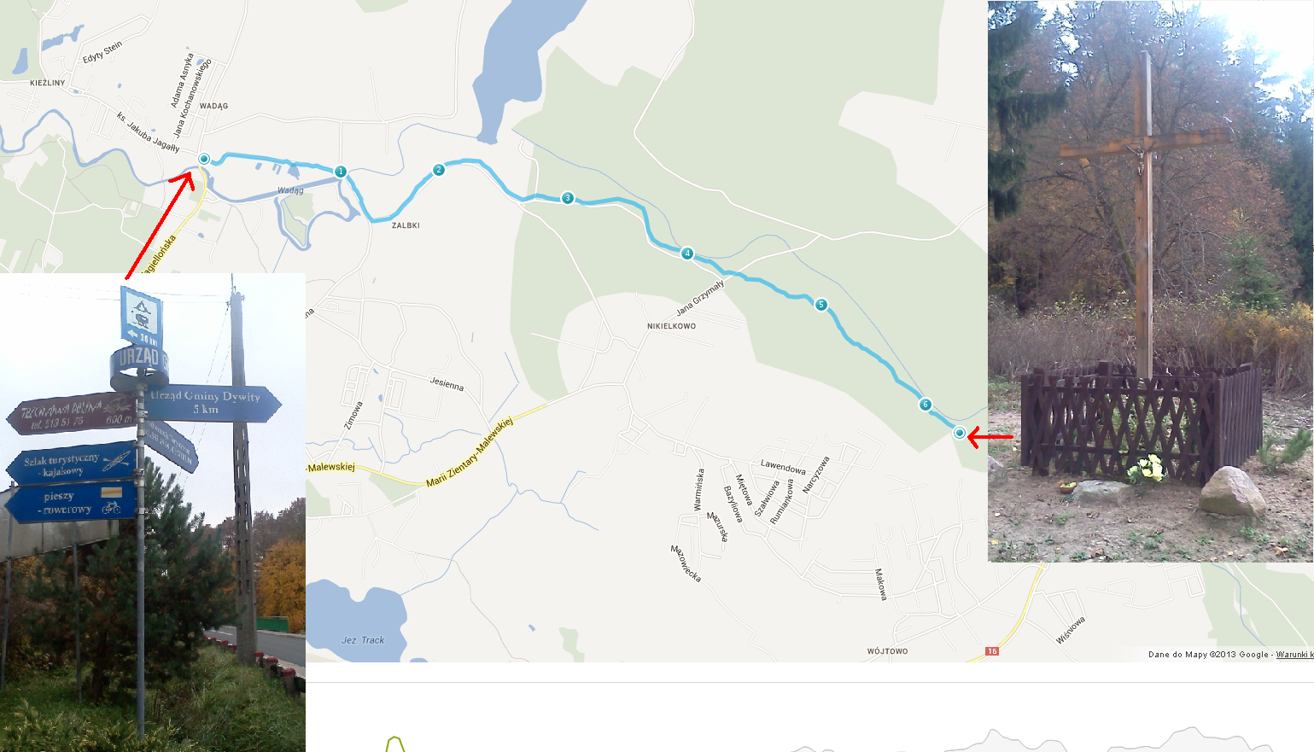

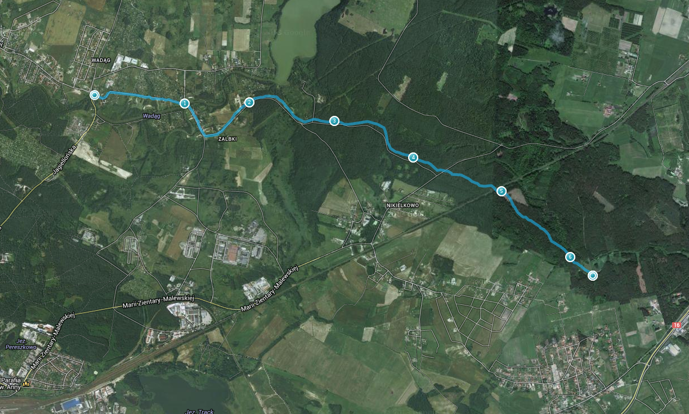
Długość trasy głównej ok 6300 metrów mierzone GPS więc dokładność pomiaru w zależności od jakości sygnału, długość pętli Nikielkowo to ok 3300 metrów.
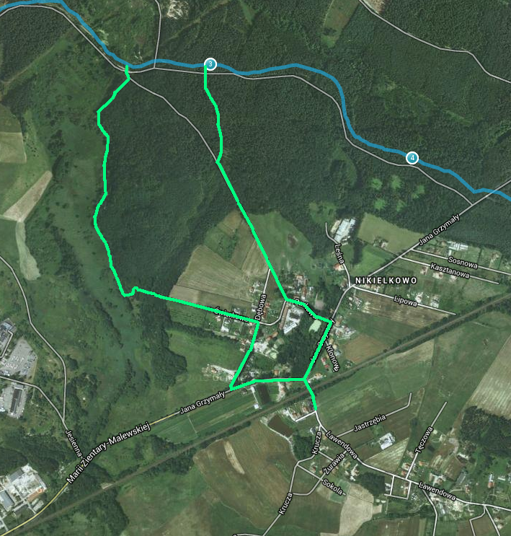
Początek pętli ” Nikielkowo”, ok. 2600 metrów od początku trasy (1)
Po prawej strony rozległe rozlewiska z siedliskami bobrów (2)
Zabytkowy cmentarz z pochówkami dawnych właścicieli majątku rycerskiego Nikielkowo (3)
Restauracja – Hotel „Myśliwskie Zacisze” (4)
Plac zabaw dla dzieci, punkt odpoczynku, wiata, miejsce na ognisko (5)
Zwierzyniec Warmiński (6)
Koniec pętli – ok. 3 km od początku trasy

- Początek pętli Nikielkowo – ok. 2,6 km od początku trasy zlokalizowanego w miejscowości Wadąg.
- Po prawej stronie mijamy rozlewiska będące siedliskiem bobrów oraz żurawi i wielu innych gatunków zwierząt
- Zabytkowy cmentarz z pochówkami dawnych właścicieli i mieszkańców majątku rycerskiego Nikielkowo ok 1200 metrów od początku pętli.
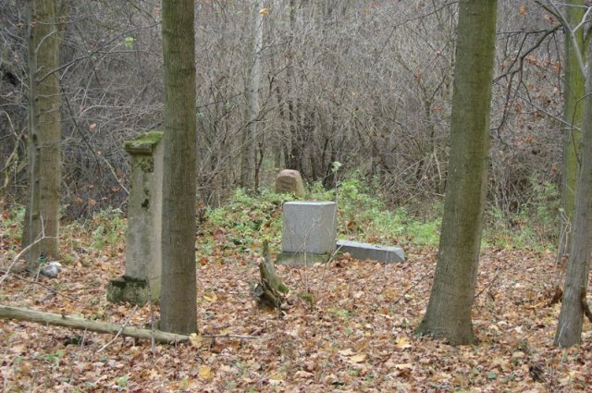

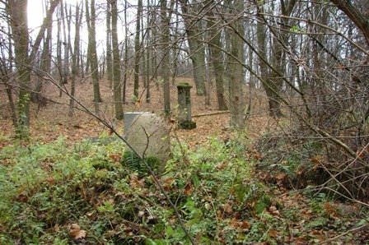
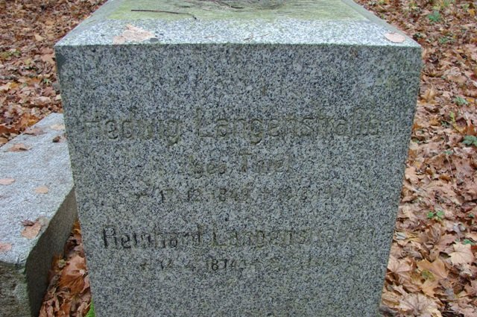

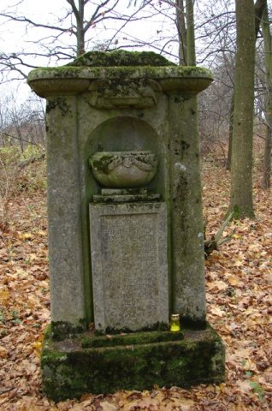

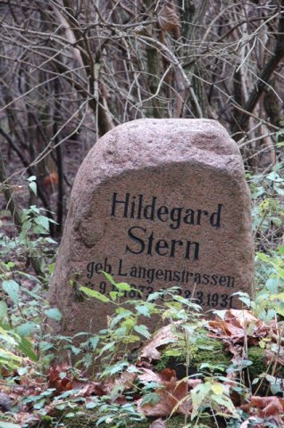

- Punkt odpoczynku - restauracja i pensjonat Myśliwskie Zacisze ok 2100 metrów od początku pętli Nikielkowo
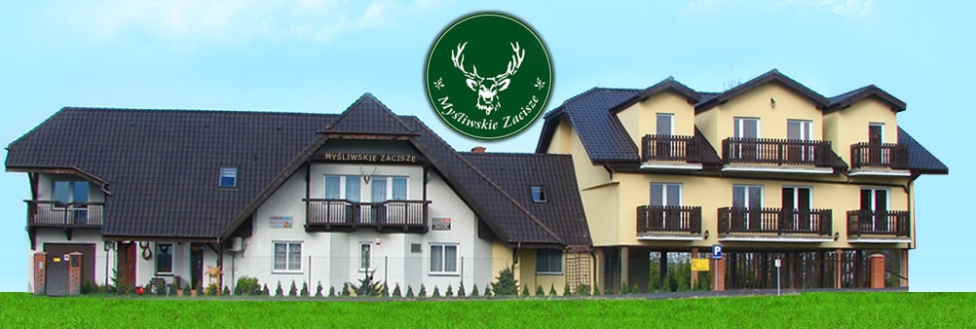
http://www.mysliwskiezacisze.pl/

- Punkt odpoczynku – plac zabaw dla dzieci, wiata, miejsce na ognisko ok 2600 metrów od początku pętli Nikielkowo
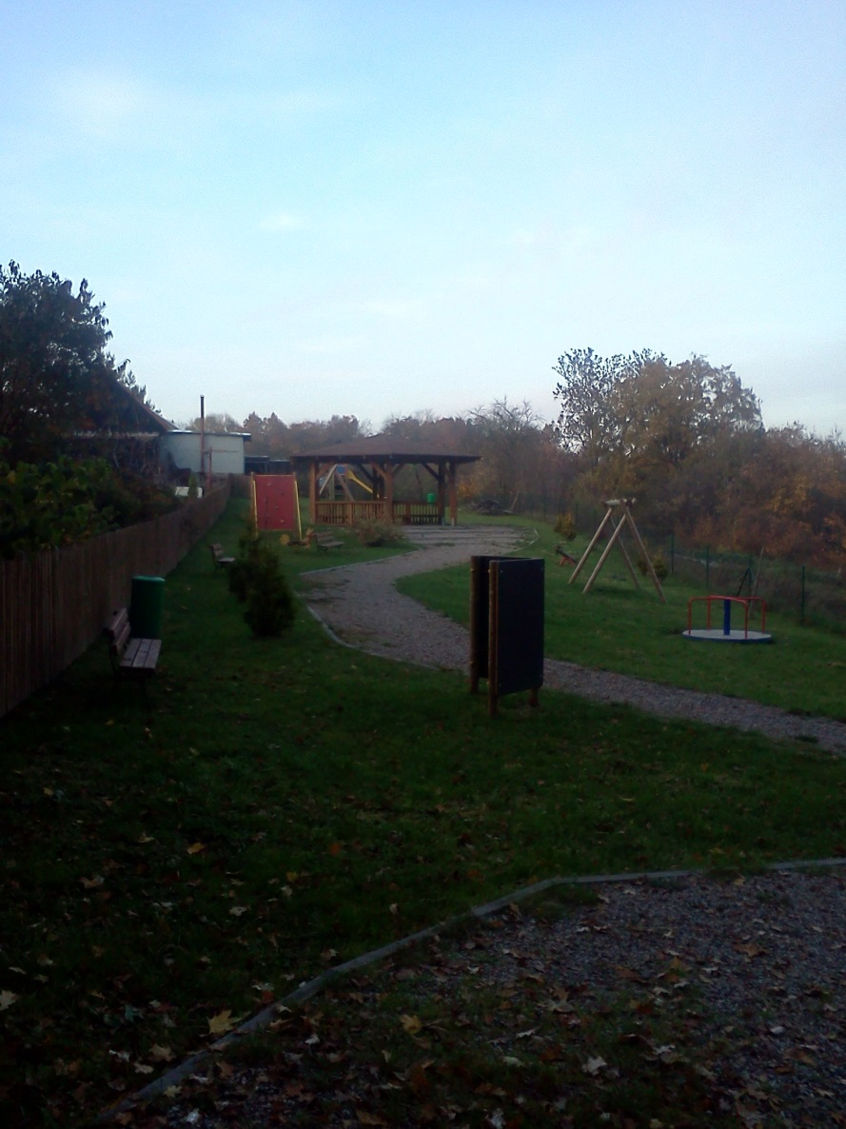
- Minizoo – Zwierzyniec Warmiński ok 2700 metrów od początku pętli Nikielkowo
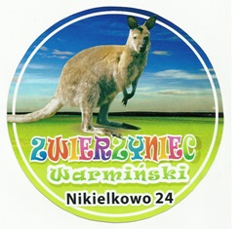
http://www.nikielkowo.barczewo.pl/77-glowna/127-zwierzyniec

Początkowy odcinek pętli Nikielkowo (do zabytkowego cmentarza w Nikielkowie) wymaga największych nakładów pracy, ponieważ droga wymaga oczyszczenia z zalegających na niej kilkunastu powalonych drzew, w dalszej części jest w dobrym stanie i przebiega po drogach gruntowych utwardzonych oraz po drodze asfaltowej (odcinek około 400 metrów w centralnej części miejscowości ) Cała pętla ma długość ok 3 kilometrów i umiarkowany stopień trudności.

